|  |  |  |  |
| --- | --- | --- | --- |
| **COLEGIO PSICOPEDAGÓGICO EL ARTE DEL SABER – GUÍA DE TRABAJO** | | | |
| **ASIGNATURA: Lenguaje** | **GRADO:**  **Segundo** | **PERIODO: IV** | **FECHA:**  **24 al 29 de septiembre** |

¡Hola amigos! Deben ordenar las palabras del recuadro según su campo semántico y darle un nombre a cada grupo

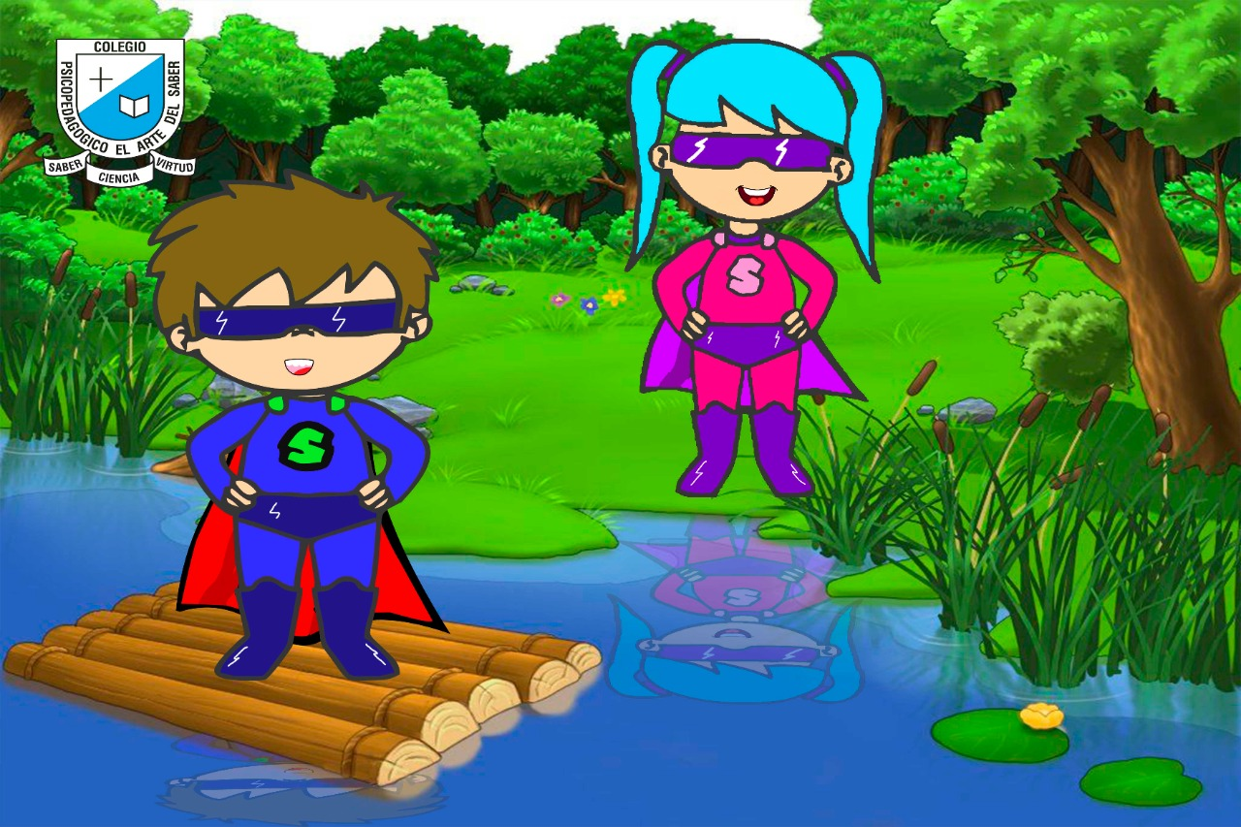

BOGOTÁ KIWI MANZANA

MEDELLÍN PERRO

GATO CALI BARRANQUILLA

BICICLETA VACA FRESA

VALLEDUPAR AVIÓN PATO

CARRO TUNJA BARCO